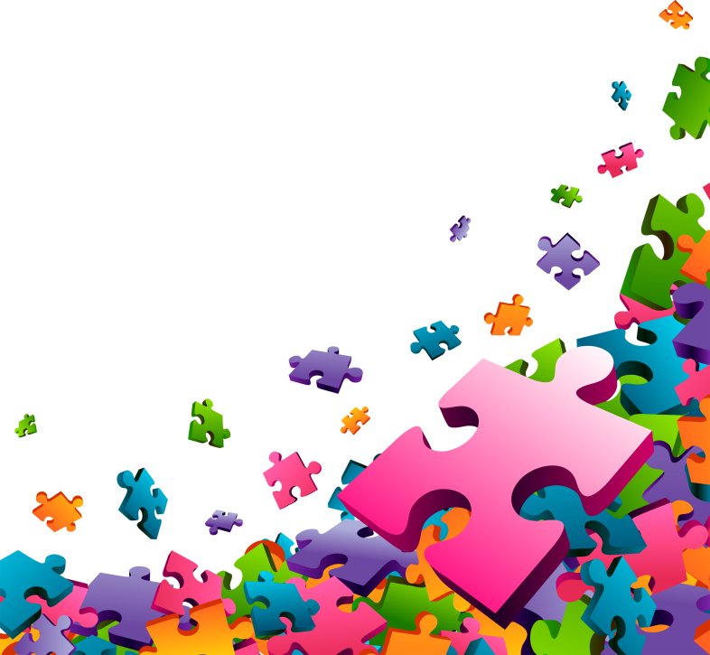
Мастер-класс для родителей с детьми «Открытка-обнимашка»

Материалы и инструменты:
Листы бумаги А4 (белые и цветные, ножницы, цветной картон, клей - карандаш и клей ПВА, Шаблоны, простой карандаш, фломастеры, бусинки.

Ведущий:
Мне очень приятно, что вы нашли время и зашли к нам на мастер-класс.
Обещаю, что вы не пожалеете об этом, потому что сегодня мы с вами будем делать красивую открытку к наступающему празднику – Дню Матери!
Вообще, искусство создания открыток из различных вырезок и «украшалок» называется скрапбукингом.
Конечно, наше с вами сегодняшнее действо скрапбукингом можно назвать с большой натяжкой. Тем не менее, мы сделаем первый шаг в этом направлении.
А открытки у нас с вами будут необычные. Мы будем делать сегодня так называемые открытки – обнимашки. Почему они так называются, вы поймете, если посмотрите на мои образцы.
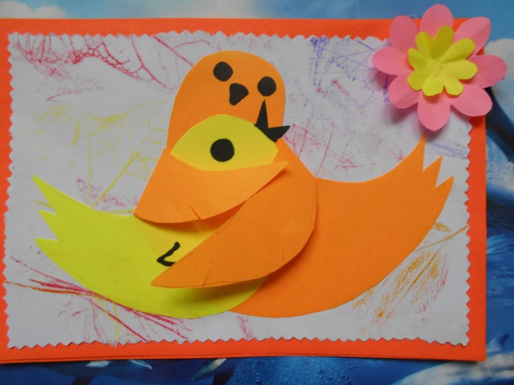
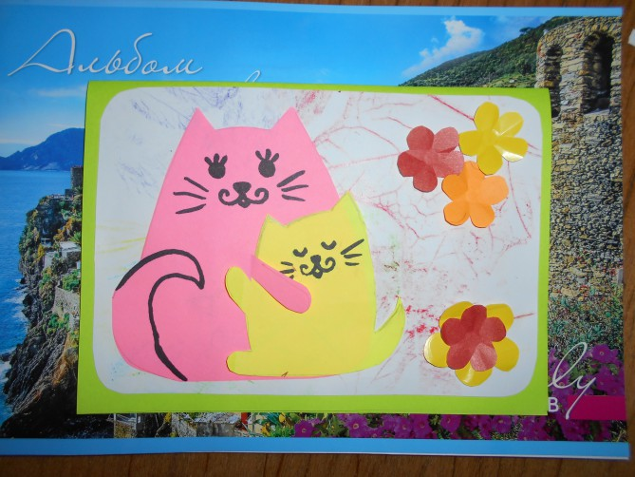

Итак, начнем!
Основа нашей открытки, как видите, лист А4 (белый или цветной по вашему желанию) сложенный пополам.
Чтобы получилась красивая рамочка, мы наклеим на лицевую сторону цветной картон чуть меньшего размера.
Теперь выберем цвета бумаги для фигурок (птичек или кошек) и с помощью трафаретов нарисуем и вырежем их.
Не забудьте нарисовать глазки и носики черным фломастером! Фигурки клеим клеевым карандашом, потому что в нем меньше воды и открытка не деформируется.
Свободные места украшаем вырезанными или нарисованными цветами. В серединку цветочка предлагаю приклеить бусинку.
Теперь оформляем внутреннюю часть открытки: наклеиваем цветной фон, приклеиваем ласковое стихотворение для любимой мамочки и украшаем по желанию.
С наступающим праздником всех!
Счастья! Любви! Творческих успехов!

